ТЗ Доработка обработок комплектации заказов

- Разработка печатной формы ярлыка «Ярлык груза»
- Доработка обработки комплектации
- Доработка обработки «Рабочее место по оптовым клиентам»

Разработка Ярлыка груза

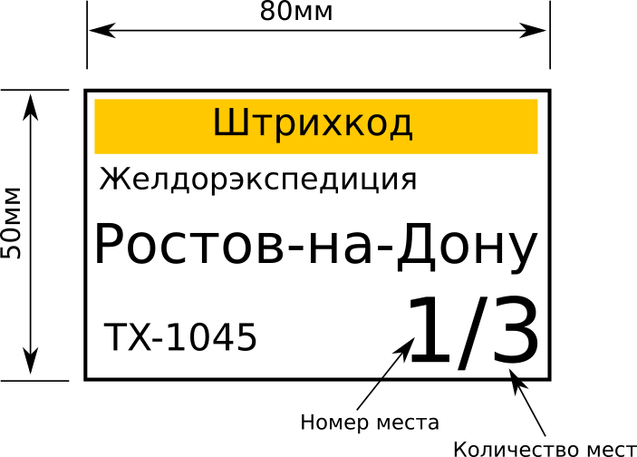

Способ отгрузки записан как допреквизит заказа клиента. Если в заказе клиента данный допреквизит не заполнен, то брать одноименный допреквизит у клиента. Если у клиента тоже не заполнен- оставить поле на ярлыке пустым.

Город клиента записан как допреквизит заказа клиента. Если в заказе клиента данный допреквизит не заполнен, то брать одноименный допреквизит у клиента. Если у клиента тоже не заполнен- оставить поле на ярлыке пустым.

Количество мест необходимо запросить у пользователя. Принимается число от 1 до 100.
Обработка должна печатать указанное количество ярлыков. На каждом экземпляре указывать номер от 1 до указанного.

Доработка обработки «Помощник комплектовщика»

После комплектации заказа обработка переходит в режим печати.

На этом этапе нужная новая функциональность- проверка того, что этот заказ был от оптового клиента. Такой заказ делают клиенты, у которых есть допреквизит «Статус оптового клиента» и он заполнен (не пустой).

Таким заказам нужно печатать «ярлык груза».
В ярлыке груза присутствуют сведения
- Штрихкод заказа (стандартный штрихкод заказа 1С)
- Номер заказа (номер заказа по 1С)
- Способ отгрузки
- Город клиента
- Место
- Количество мест

Способ отгрузки записан как допреквизит заказа клиента. Если в заказе клиента данный допреквизит не заполнен, то брать одноименный допреквизит у клиента. Если у клиента тоже не заполнен- оставить поле на ярлыке пустым.

Город клиента записан как допреквизит заказа клиента «Город доставки». Если в заказе клиента данный допреквизит не заполнен, то брать одноименный допреквизит у клиента. Если у клиента тоже не заполнен- оставить поле на ярлыке пустым.

Количество мест необходимо запросить у пользователя. Принимается число от 1 до 100.
Обработка должна печатать указанное количество ярлыков. На каждом экземпляре указывать номер от 1 до указанного.

Кол-во это кличество копий. Мест- количество мест груза (количество коробок).

Также нужно добавить строку Комплект документов (счет и 2шт ТОРГ-12).
Галочка ставится, когда у заказа клиента допреквизит «Способ оплаты» = Безнал.
Если не заполнено, тогда смотрим на одноименный реквизит у клиента.

Доработка обработки «Рабочее место по оптовым клиентам»

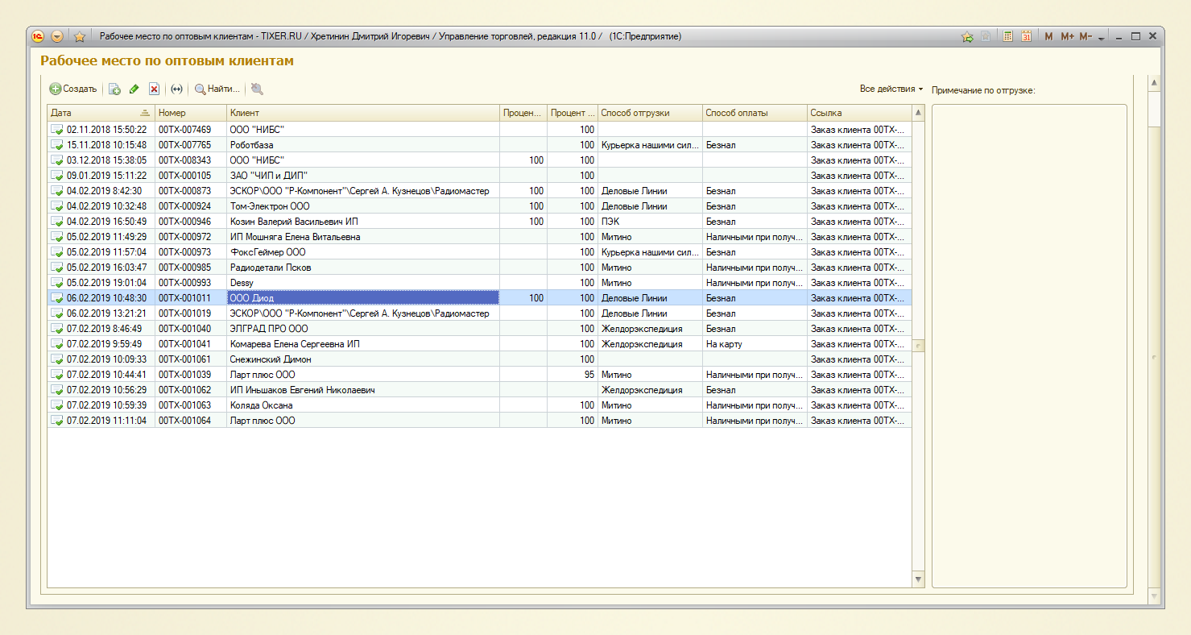
Сейчас данные для поля Способ отгрузки берутся только из одноименного свойства клиента. Нужно добавить проверку данного свойства у заказа клиента. И если оно заполнено, то информация в нем является более приоритетной, ее и нужно показывать. В случае если информация получаена из свойства заказа клиента выделять эту клетку цветом, например желтым для привлечения внимания.

Например клиент постоянно заказывает с доставкой желдорэкспедицией, поэтому в свойствах клиента прописано способ отгрузки желдорэкспедиция. Но какой-то один конкретный заказ он вдруг попросил отгрузить в деловые линии. Тогда в данном заказе данное свойство заполняется как Деловые линии и соответственно отображается. Т.к. Это делается в случае, когда способ отгрузки не стандартный для данного клиента, поэтому нужно это выделить цветом, чтобы склад обратил внимание.

С полем способ оплаты та же ситуация. Данные из одноименного свойтсва заказа клиента более приоритетны. Например клиент всегда платит безналом, но какой-то один заказ хочет срочно получить за наличные.

